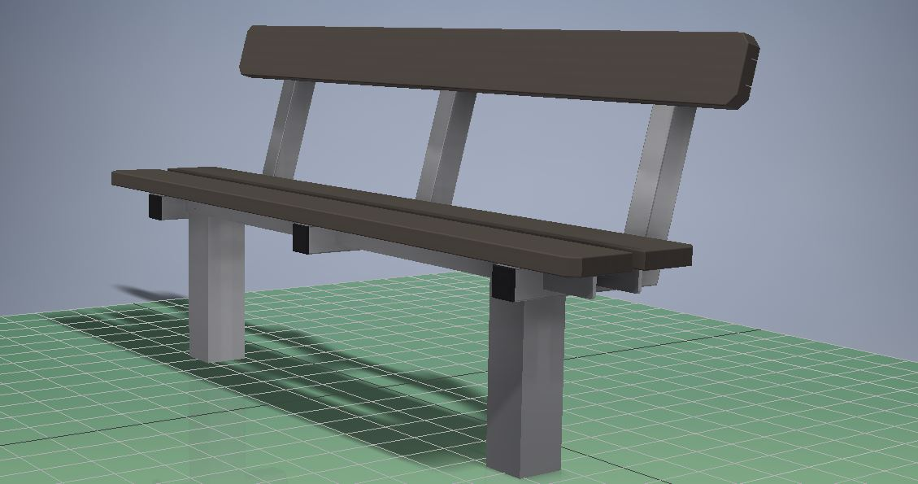Kraftig (nærmest hærværksikker) og 100% vedligeholdelsesfri parkbænk.
Varenummer | Beskrivelse | Supplerende info | Vægt/  dimension
AT31-0600 | Parkbænk | Stolper 100x100 coated for nedstøbning  Kraftige vinkelprofiler under sædeplan-kerne og indfræst profil i ryglæn. | Bredde, dybde, højde  1800, 500, 820 mm  Vægt bænkdel: 35 kg
Støbning |  | Huldimension Ø300 x 800 mm. Betonforbrug cirka 0,2 m3
Materiale | Aluminium: AlMgSi0,5 EN-AW 6060/6063 - T66 – AlMgSi  Rustfri A2: Bolte, skiver og møtrikker.  Plastprop: LDPE (low density polyethylen) sollysbestandig  35 x 135 mm planker af genbrugsplast
Produktet er en kombination af aluminium og genbrugsplast. Alle plastplanker er kraftigt understøttet, så uanset belastsning, vil der ikke forekomme nedbøjning.
Bænken er nem at montere. Vi anbefaler nedstøbning, og dette foretages meget enkelt ved hjælp af et afstandsstykke, der sikrer en korrekt palcering af ben.
Når betonen er hærdet, kan bænken monteres på et par minutter ved hjælp af 4 bolte.
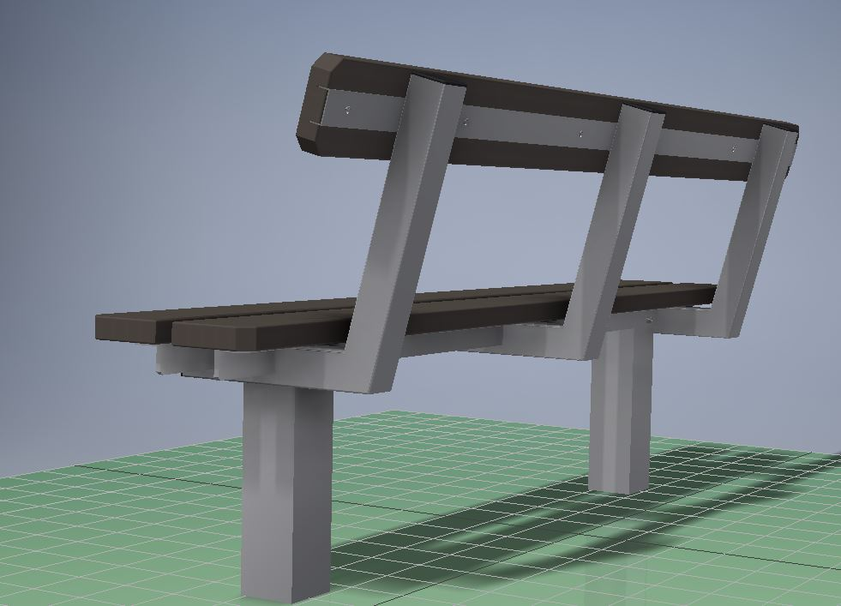

Skinne der fræst ind i plastplanken for at sikre 4 monteringsskruer
mod nedbøjning.

Atstandstykke AT31-0601 medleveres UB ved bestilling af minimum 5 stk.
